UNIVERSIDAD TECMILENIO
Ciencia de Datos

Modelo Predictivo de Precios de Airbnb
Entrega Final del Proyecto

Estudiante: Gerardo Olivares
Materia: Ciencia de Datos
Institución: Universidad Tecmilenio
Fecha: 4 de mayo de 2026

1. Introducción
El presente reporte documenta el desarrollo de un modelo predictivo de precios de alojamientos de Airbnb, elaborado como proyecto final del curso de Ciencia de Datos de la Universidad Tecmilenio. El análisis utiliza un dataset de listings de Airbnb correspondiente a seis ciudades de los Estados Unidos: Nueva York (NYC), Los Ángeles (LA), San Francisco (SF), Chicago, Boston y Washington D.C.
El objetivo principal es construir un modelo de regresión lineal múltiple capaz de predecir el precio por noche de un alojamiento en función de sus características estructurales, tipo de propiedad, ubicación y políticas del anfitrión. Este modelo permite identificar qué variables tienen mayor influencia sobre el precio y genera predicciones cuantificables sobre datos no vistos.
El proceso metodológico sigue el flujo estándar de ciencia de datos: limpieza y preparación de datos, análisis exploratorio complementario, selección de características, pruebas de hipótesis estadísticas, construcción y entrenamiento del modelo, evaluación de métricas y comunicación de resultados con narrativa orientada al negocio.

Resumen del dataset
64,056 listings originales • 63,295 tras limpieza • 6 ciudades de EE.UU. • 29 variables • Precio mediana: $110 USD/noche

2. Desarrollo

2.1 Preparación de Datos para Modelado

2.1.1 Carga e importación de librerías
Se importaron las librerías estándar del ecosistema de ciencia de datos en Python: pandas y numpy para manipulación de datos, matplotlib y seaborn para visualización, scikit-learn para el modelado predictivo, statsmodels para el análisis estadístico detallado, y scipy.stats para las pruebas de hipótesis.
El dataset fue cargado utilizando pd.read_csv() con el parámetro on_bad_lines='skip' para manejar las filas malformadas causadas por comas internas en el campo amenities, y low_memory=False para asegurar la correcta inferencia de tipos.
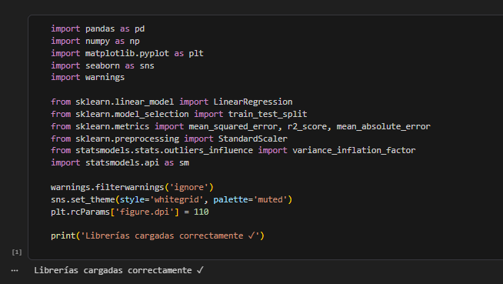
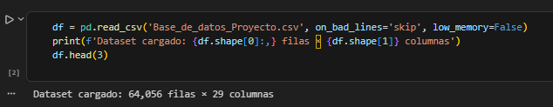

2.1.2 Limpieza de datos y tratamiento de valores nulos
Antes del modelado se diagnosticaron los valores nulos por variable. Las más afectadas fueron host_response_rate (25.0%), review_scores_rating (23.1%), first_review (21.9%) y last_review (21.8%). Se aplicaron las siguientes estrategias de imputación:
- review_scores_rating, bathrooms, bedrooms y beds: imputación con la mediana de cada variable, dado que sus distribuciones son asimétricas.
- number_of_reviews: imputación con 0, ya que la ausencia de reseñas es una condición válida e informativa.
- latitude y longitude: eliminación de las 51 filas con coordenadas nulas, ya que no es posible imputar valores geográficos.
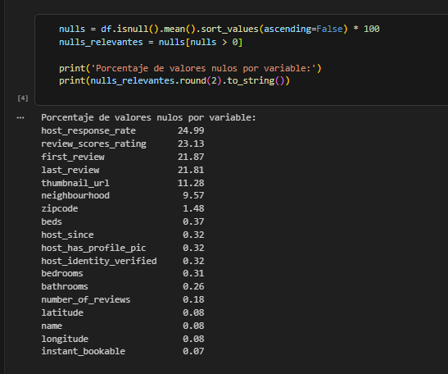
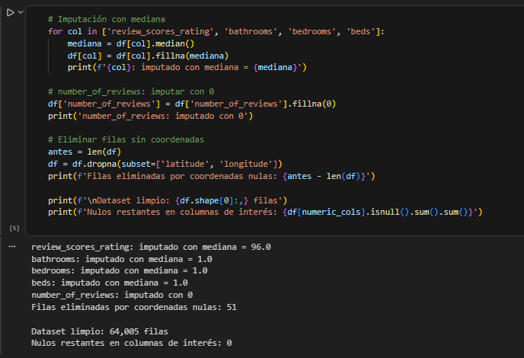

2.1.3 Identificación y tratamiento de valores atípicos
Se implementó una función de detección de outliers basada en el rango intercuartílico (IQR). Para variables continuas (log_price y accommodates) se aplicó un factor de 3.0×IQR. Para variables discretas (bathrooms, bedrooms, beds) se establecieron límites absolutos razonables dado que su IQR es cero, lo que haría inválido el método IQR estándar:
- log_price: rango permitido [1.61, 7.93] — 1 registro eliminado
- accommodates: rango permitido [-4, 10] — 708 registros eliminados
- bathrooms: limitado a [0, 8]; bedrooms: [0, 8]; beds: [0, 16]

El dataset final tras la limpieza quedó con 63,295 registros, eliminando 710 observaciones (1.1% del total), lo cual preserva la representatividad del dataset.
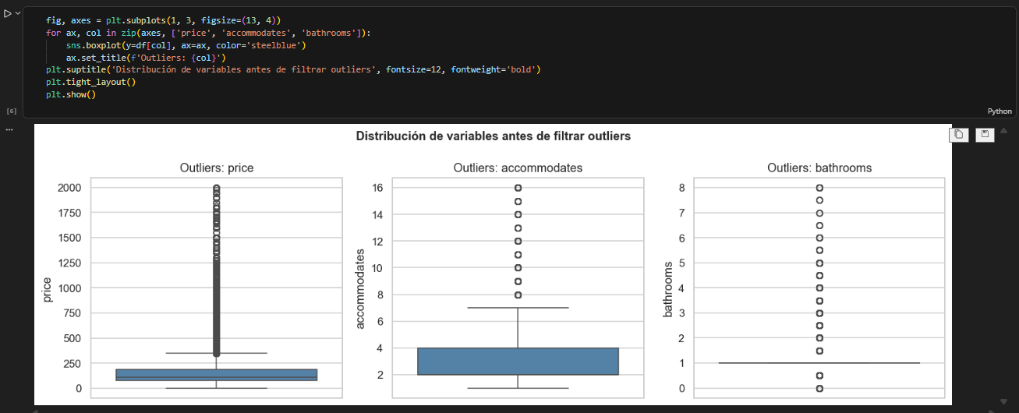
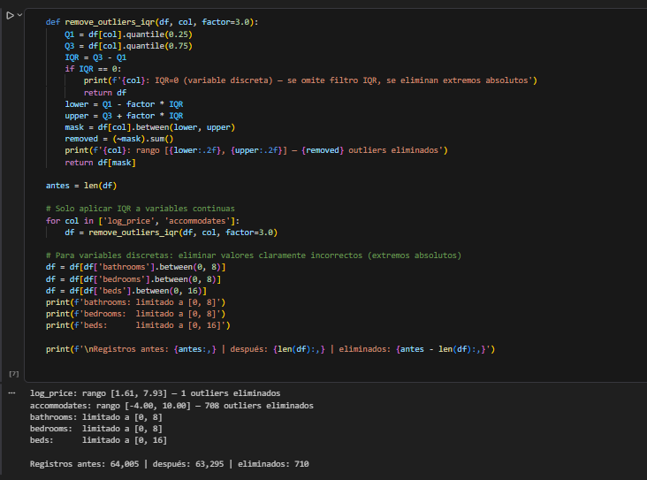

2.2 Identificación de Variables

Variable dependiente
La variable objetivo es log_price, que corresponde al logaritmo natural del precio por noche en dólares. Se utiliza esta transformación porque el precio original presenta una distribución muy sesgada a la derecha (skewness = 4.29), con media de $160 y mediana de $110. El modelo predice log_price y las predicciones finales se convierten con exp() para obtener el precio en dólares.

Variables independientes
Se identificaron 15 variables independientes finales para el modelo, organizadas en dos grupos:
- Variables numéricas (4): accommodates, bathrooms, bedrooms, review_scores_rating.
- Variables categóricas codificadas (11): room_type (2 dummies), city (5 dummies tomando Boston como referencia), cancellation_policy (4 dummies).

Se excluyeron beds (alta correlación con accommodates, r=0.81), number_of_reviews (correlación prácticamente nula con log_price, r=-0.03), y latitude/longitude (multicolinealidad severa con las dummies de ciudad, Condition Number > 85,000).
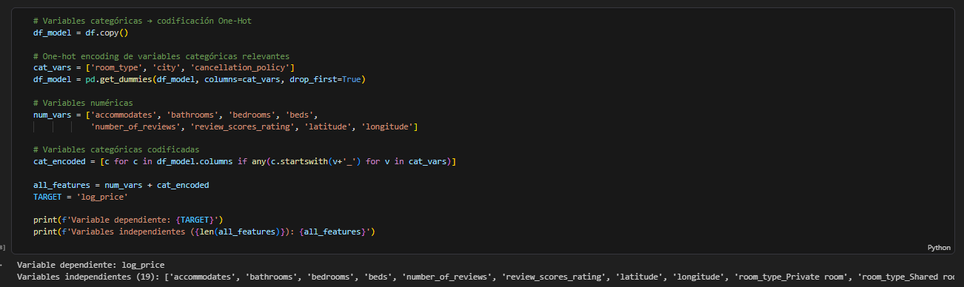

2.3 Selección de Características
La selección de características se basó en tres criterios: correlación de Pearson para variables numéricas, eta cuadrado (eta²) para variables categóricas determinado en el EDA previo, y el análisis del Factor de Inflación de Varianza (VIF) para detectar multicolinealidad. El ranking de correlación con log_price fue:

Variable | Correlación con log_price | Decisión
accommodates | r = 0.570 | Incluida
bedrooms | r = 0.447 | Incluida
beds | r = 0.431 | Excluida (multicolinealidad con accommodates)
bathrooms | r = 0.316 | Incluida
review_scores_rating | r = 0.087 | Incluida (p<0.05)
latitude | r = 0.004 | Excluida (multicolinealidad con city)
number_of_reviews | r = -0.029 | Excluida (correlación nula)
longitude | r = -0.042 | Excluida (multicolinealidad con city)

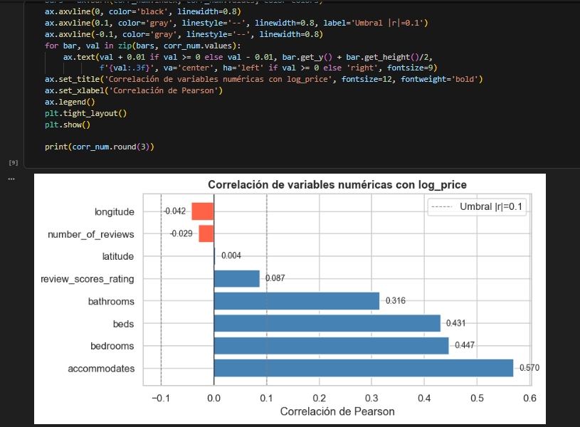
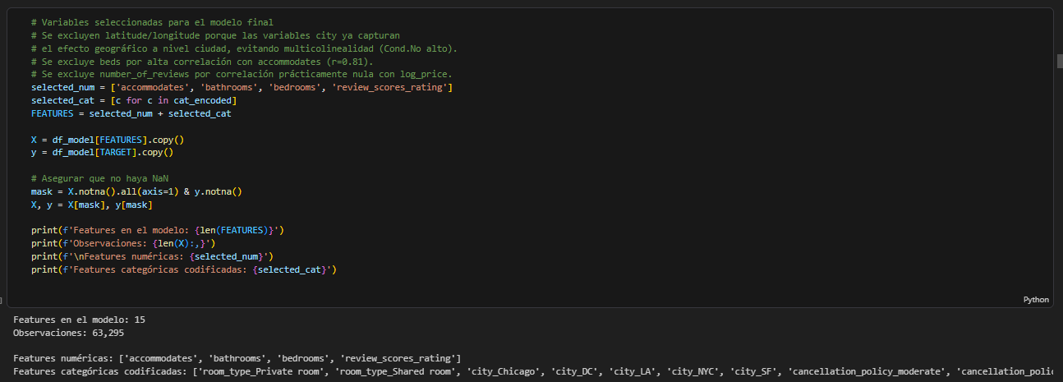

2.4 Análisis de Correlación — Pairplot
Se generó un pairplot con Seaborn sobre una muestra representativa de 2,000 observaciones, incluyendo las cinco variables más relevantes: log_price, accommodates, bedrooms, bathrooms y review_scores_rating. El análisis visual confirmó las relaciones identificadas en el análisis cuantitativo:
- accommodates y bedrooms muestran una relación positiva clara y lineal con log_price.
- bathrooms tiene una relación positiva moderada con mayor dispersión en valores altos.
- review_scores_rating no muestra un patrón lineal claro con log_price; las calificaciones se concentran en el rango 90-100 para todos los niveles de precio.
- Entre variables numéricas predictoras, bedrooms y accommodates presentan correlación notable (r=0.71), aunque VIF<5 indica que es manejable.
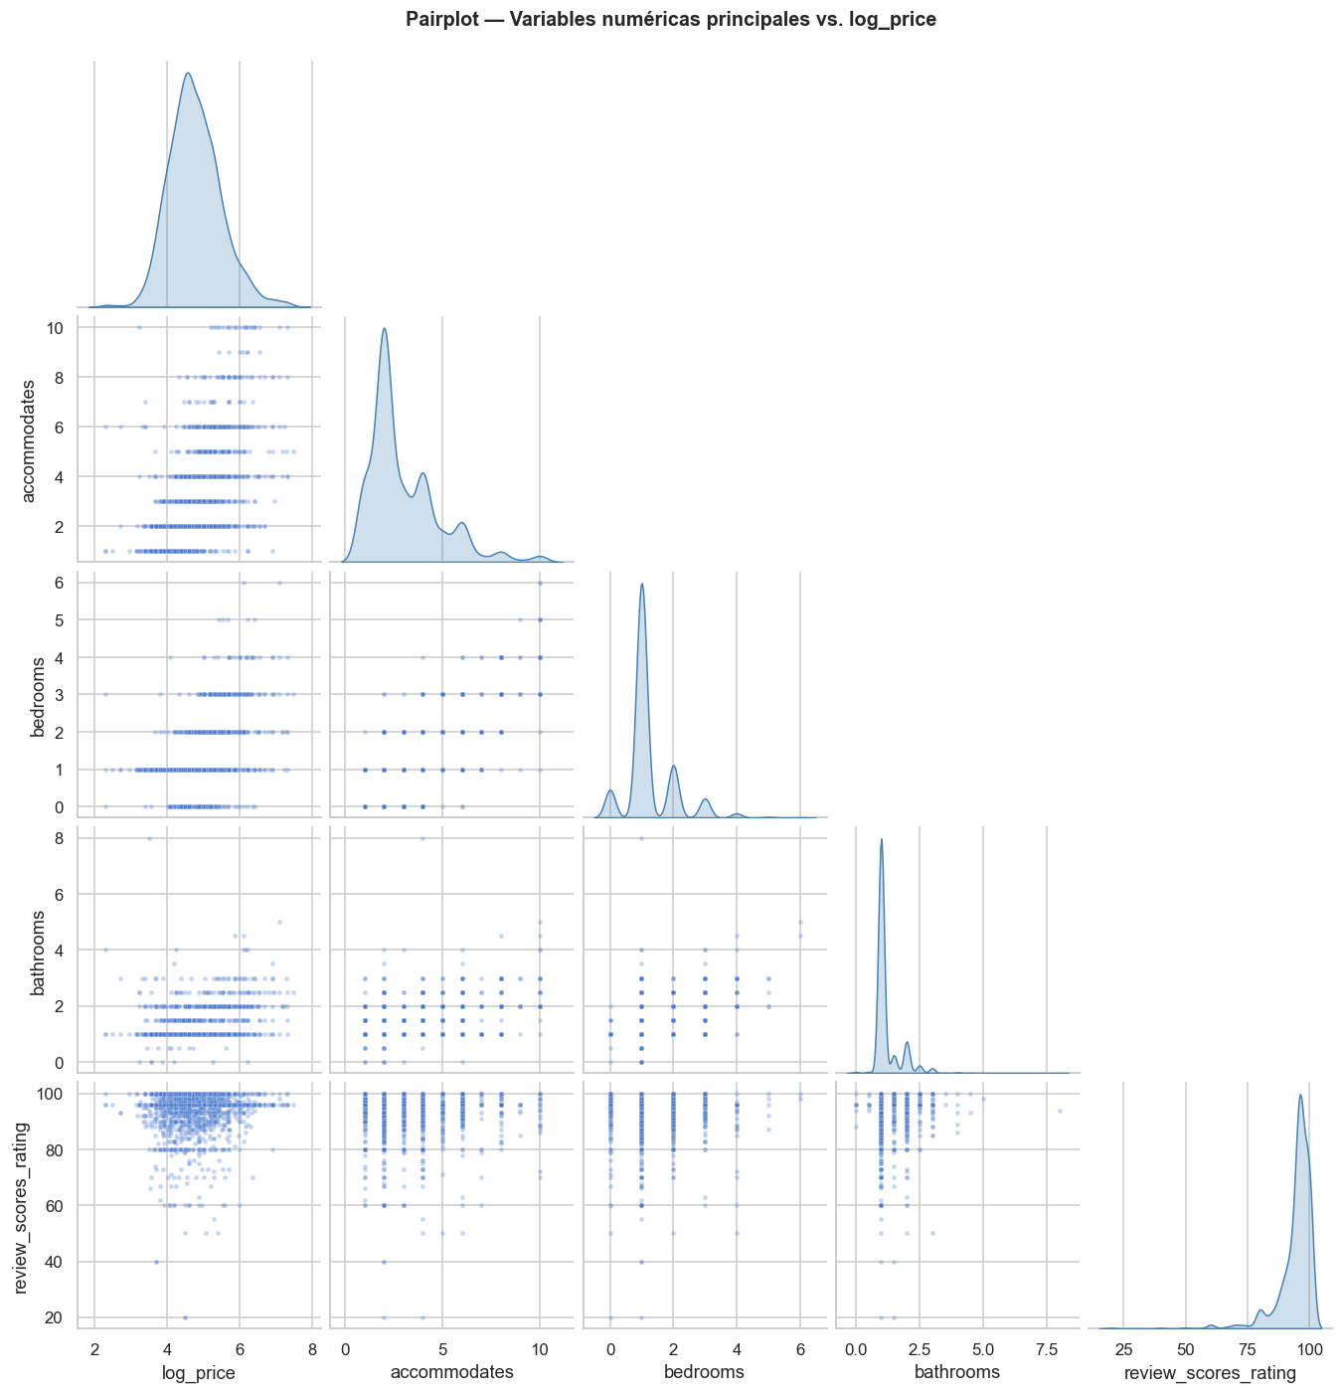

2.5 Hypothesis Testing — Pruebas de Hipótesis
Antes de construir el modelo se verificaron estadísticamente las diferencias de precio entre los grupos de interés, para confirmar que las variables categóricas más importantes justifican su inclusión.

T-test de Welch: Entire home/apt vs. Private room
Hipótesis nula (H₀): No existe diferencia estadísticamente significativa en log_price entre alojamientos completos y habitaciones privadas. Resultado: t = 187.16, p ≈ 0.00. Se rechaza H₀. El log_price medio de Entire home/apt (5.150) es significativamente mayor que el de Private room (4.327), equivalente a un precio real ~128% mayor. Esto valida incluir room_type como feature en el modelo.

ANOVA de una vía: diferencias entre ciudades
Hipótesis nula (H₀): No existe diferencia estadísticamente significativa en log_price entre las 6 ciudades. Resultado: F = 572.07, p ≈ 0.00. Se rechaza H₀. Existe al menos un par de ciudades con precios estadísticamente distintos. Esto valida incluir city como variable de control en el modelo.
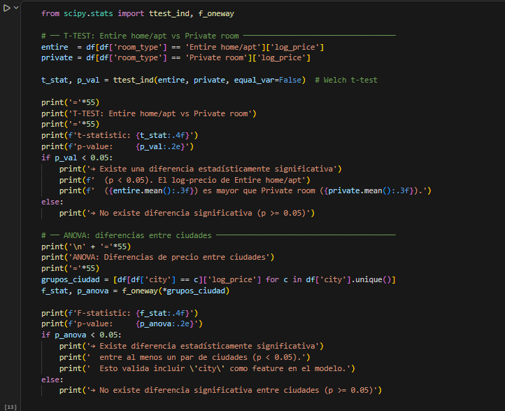
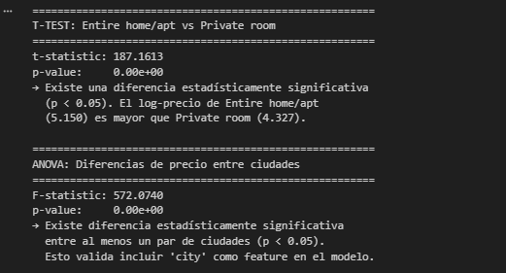
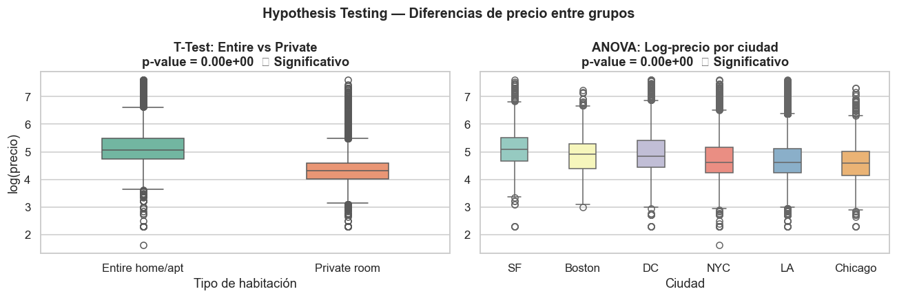

2.6 División en Conjuntos de Entrenamiento y Prueba
El dataset de 63,295 observaciones se dividió en 80% para entrenamiento (50,636 filas) y 20% para prueba (12,659 filas), usando una semilla aleatoria fija (random_state=42) para garantizar la reproducibilidad. La distribución de log_price en ambos conjuntos resultó casi idéntica: media de 4.766 en entrenamiento y 4.770 en prueba, confirmando que la división es representativa.
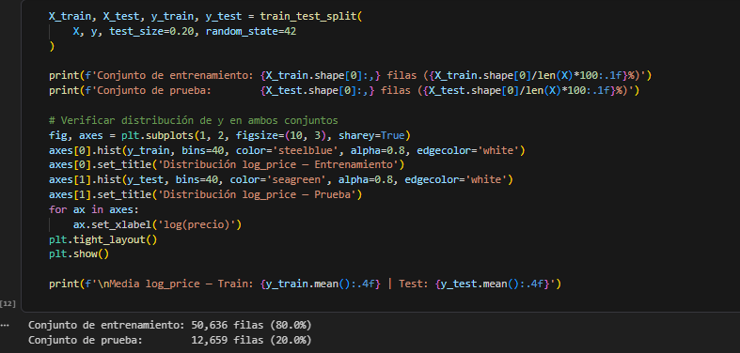

2.7 Análisis de Multicolinealidad (VIF)
Se calculó el Factor de Inflación de Varianza (VIF) para las cuatro variables numéricas del modelo final. Valores de VIF > 10 indicarían multicolinealidad problemática; valores < 5 se consideran aceptables. Los resultados fueron:

Variable | VIF | Interpretación
bedrooms | 2.19 | Aceptable — sin multicolinealidad
accommodates | 1.96 | Aceptable — sin multicolinealidad
bathrooms | 1.43 | Aceptable — sin multicolinealidad
review_scores_rating | 1.00 | Sin correlación con otras variables

Todas las variables numéricas presentan VIF < 5, confirmando la ausencia de multicolinealidad problemática en el conjunto de predictores seleccionado.
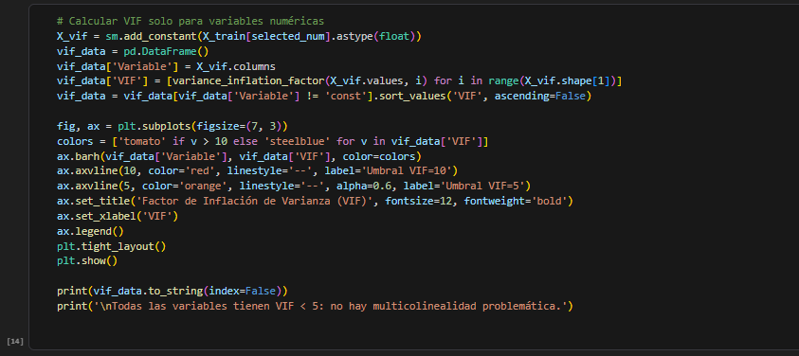
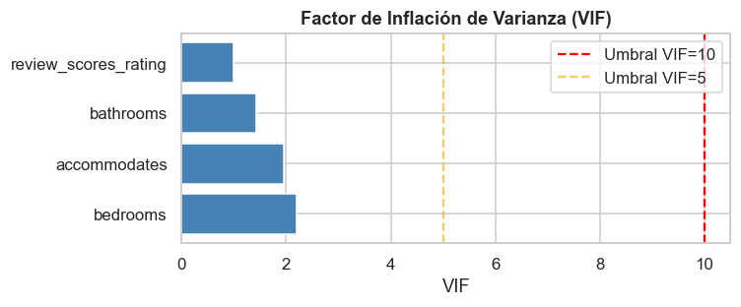

2.8 Construcción y Entrenamiento del Modelo
Se entrenó un modelo de Regresión Lineal Múltiple (OLS — Ordinary Least Squares) utilizando tanto scikit-learn (para predicciones y métricas) como statsmodels (para el resumen estadístico completo con coeficientes, p-values e intervalos de confianza). Los coeficientes más significativos del modelo son:

Variable | Coeficiente | Impacto en precio | p-value
const (intercepto) | 3.8505 | — | < 0.001
accommodates | +0.0752 | +7.8% por huésped adicional | < 0.001
bathrooms | +0.1428 | +15.4% por baño adicional | < 0.001
bedrooms | +0.1344 | +14.4% por habitación adicional | < 0.001
review_scores_rating | +0.0076 | +0.76% por punto de calificación | < 0.001
room_type: Private room | -0.6130 | -45.8% vs alojamiento completo | < 0.001
room_type: Shared room | -1.0564 | -65.2% vs alojamiento completo | < 0.001
city_SF | +0.2902 | +33.6% vs Boston (referencia) | < 0.001
city_DC | +0.0320 | +3.3% vs Boston | 0.011
city_NYC | -0.0218 | -2.2% vs Boston | 0.038
city_LA | -0.1563 | -14.5% vs Boston | < 0.001
city_Chicago | -0.3104 | -26.7% vs Boston | < 0.001
cancellation: super_strict_60 | +0.8342 | +130.3% — segmento de lujo | < 0.001
cancellation: super_strict_30 | +0.3357 | +39.9% | < 0.001
cancellation: moderate | -0.0851 | -8.2% vs flexible | < 0.001
cancellation: strict | -0.0390 | -3.8% vs flexible | < 0.001

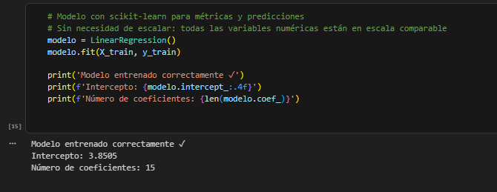
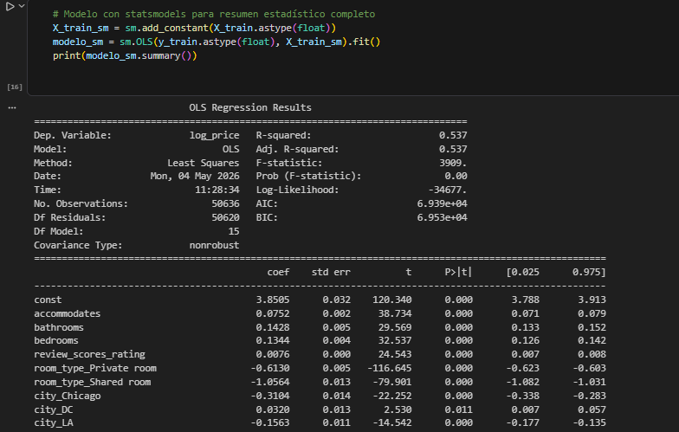
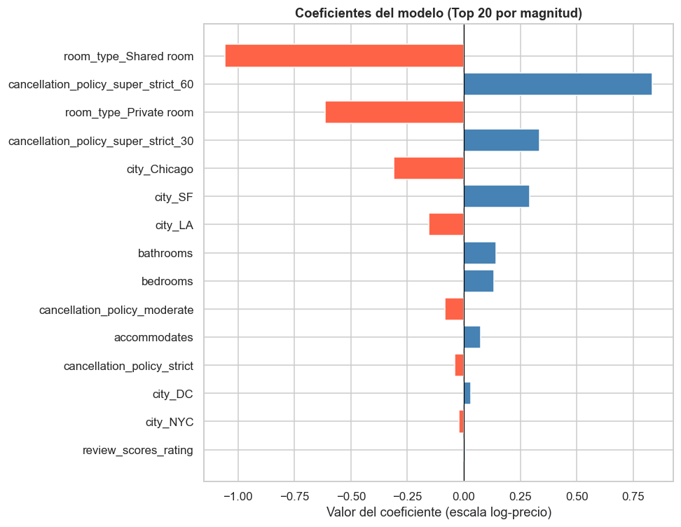

2.9 Evaluación del Modelo y Métricas
El modelo fue evaluado sobre el conjunto de prueba (12,659 observaciones no vistas durante el entrenamiento). Las métricas de desempeño son:
Métrica | Entrenamiento | Prueba (Test)
R² (coeficiente de determinación) | 0.5367 | 0.5359
MSE (log_price) | — | 0.2282
RMSE (log_price) | — | 0.4777
MAE (log_price) | — | 0.3559
MAE (dólares reales) | — | $58.72
RMSE (dólares reales) | — | $127.38

El R² de 0.536 en el conjunto de prueba indica que el modelo explica el 53.6% de la varianza del log_precio en datos no vistos. La diferencia mínima entre R² de entrenamiento (0.537) y prueba (0.536) confirma que no hay sobreajuste (overfitting). El intercepto de 3.85 es coherente con el log_price medio del dataset (~4.77 promedio del conjunto de entrenamiento, ajustado por los efectos de las variables).
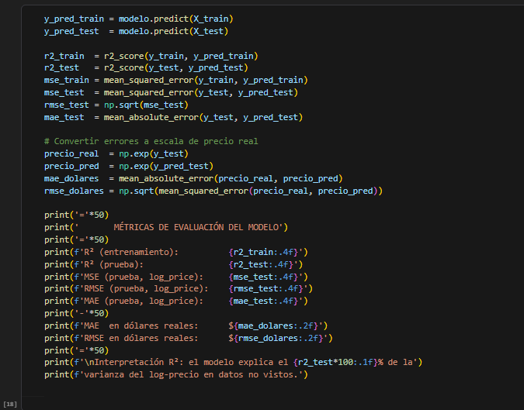
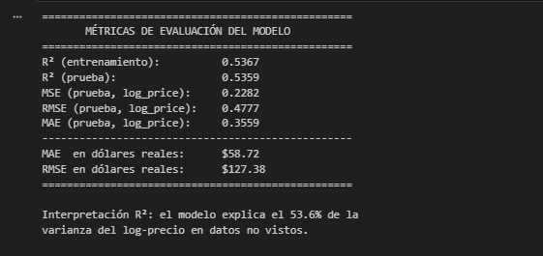

Análisis de residuales
Los residuales del modelo presentan media prácticamente cero en todos los segmentos, indicando ausencia de sesgo sistemático. El histograma de residuales muestra una distribución aproximadamente normal con ligero sesgo positivo (skewness = 0.663), y el QQ-plot confirma que los residuales siguen en gran medida la distribución teórica normal, validando los supuestos del modelo OLS.
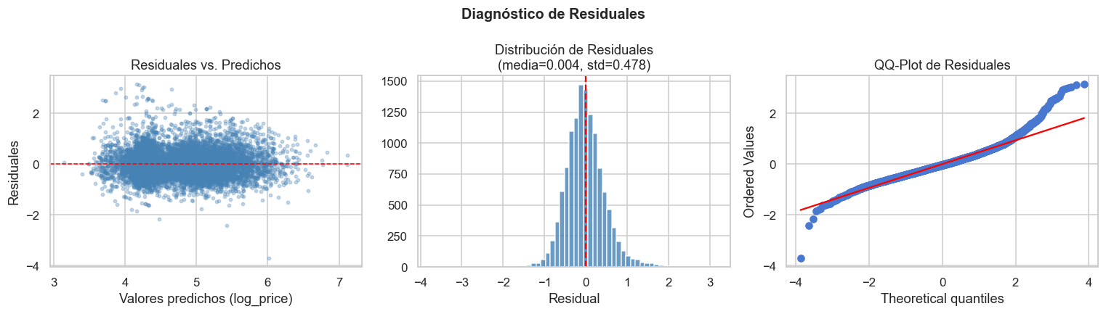

Error del modelo por ciudad
El residual medio por ciudad es menor a 0.03 en todos los casos, confirmando que el modelo no tiene sesgo geográfico sistemático. El detalle por ciudad fue: Boston (0.021), DC (0.015), Chicago (0.006), NYC (0.002), LA (0.002), SF (-0.002). Ninguna ciudad muestra sobreestimación o subestimación relevante.

2.10 Predicciones
Se compararon las predicciones del modelo contra los valores reales sobre el conjunto de prueba. A continuación se presentan 10 ejemplos representativos de predicciones individuales:
log_price real | log_price predicho | Precio real ($) | Precio predicho ($) | Error ($) | Error %
5.165 | 5.225 | $175 | $186 | +$11 | +6.2%
4.522 | 5.129 | $92 | $169 | +$77 | +83.6%
4.820 | 4.648 | $124 | $104 | -$20 | -15.9%
4.575 | 4.874 | $97 | $131 | +$34 | +34.8%
5.136 | 5.086 | $170 | $162 | -$8 | -4.9%
5.273 | 5.245 | $195 | $190 | -$5 | -2.8%
4.317 | 4.777 | $75 | $119 | +$44 | +58.3%
3.807 | 4.155 | $45 | $64 | +$19 | +41.7%
4.977 | 4.837 | $145 | $126 | -$19 | -13.0%
4.369 | 4.291 | $79 | $73 | -$6 | -7.6%

El modelo es más preciso en propiedades de precio medio ($75-$200). Las mayores desviaciones se presentan en propiedades de precio bajo (subestimación frecuente) y precio alto (sobreestimación frecuente), lo cual es consistente con el comportamiento esperado de un modelo lineal en mercados segmentados.

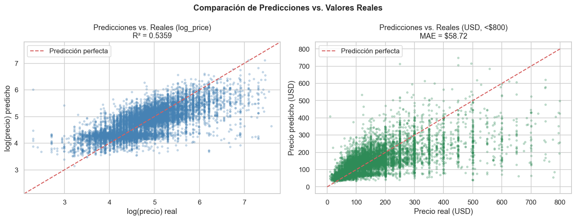

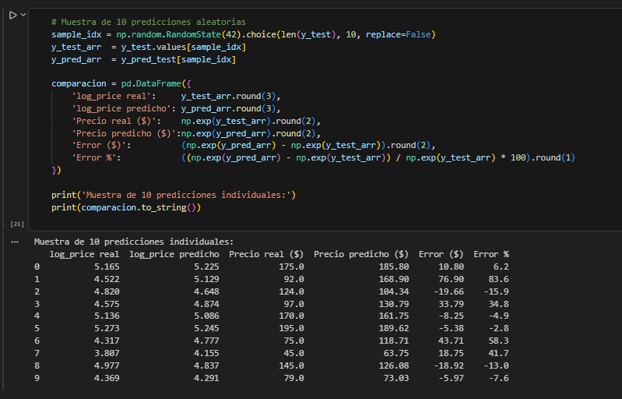

2.11 Error Cuadrático Medio (MSE)
El Error Cuadrático Medio (MSE) penaliza con mayor intensidad los errores grandes al elevarlos al cuadrado, lo que lo hace especialmente sensible a outliers en las predicciones.
Métrica de error | En log_price | En dólares reales
MSE (Mean Squared Error) | 0.2282 | $16,224.64
RMSE (Raíz del MSE) | 0.4777 | $127.38
MAE (Error Absoluto Medio) | 0.3559 | $58.72

El MAE de $58.72 sobre un precio mediano de $110 representa un error relativo del ~53.4%. Esto indica que el modelo captura correctamente la tendencia general del precio, pero no los factores específicos de cada propiedad — especialmente amenidades especiales, calidad de diseño o factores de ubicación muy localizados que no están disponibles como variables en el dataset.
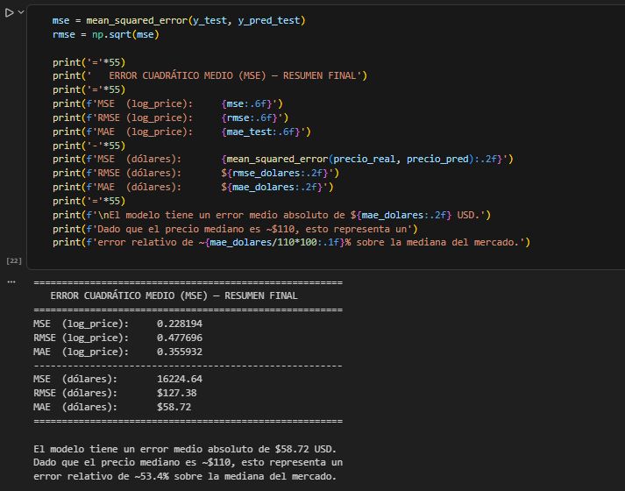

2.12 Comunicación de Resultados e Importancia de Variables
Para comunicar el impacto de cada variable de forma interpretable en términos de negocio, se calculó el cambio porcentual en el precio real que corresponde a cada coeficiente del modelo mediante la fórmula: impacto% = (exp(coeficiente) - 1) × 100. Las cinco variables con mayor magnitud de coeficiente son:
Variable | Coeficiente | Impacto en precio real | Interpretación
cancellation_policy: super_strict_60 | +0.834 | +130.3% | Segmento de lujo — efecto de perfil, no causalidad
room_type: Shared room | -1.056 | -65.2% | Habitación compartida vs alojamiento completo
room_type: Private room | -0.613 | -45.8% | Habitación privada vs alojamiento completo
cancellation_policy: super_strict_30 | +0.336 | +39.9% | Propiedades premium de corta estancia
city_SF | +0.290 | +33.6% | San Francisco vs Boston (referencia)

El análisis de error por rango de precio reveló que el MAE escala directamente con el nivel de precio: propiedades menores a $75 tienen MAE de $24, el segmento $75-$125 tiene MAE de $32, el segmento $125-$200 tiene MAE de $41, el segmento $200-$350 tiene MAE de $86, y propiedades mayores a $350 tienen MAE de $357. El R² negativo dentro de cada segmento de precio refleja que el modelo captura varianza entre segmentos pero tiene dificultades para explicar varianza dentro de cada segmento estrecho, lo cual es una limitación estructural del modelo lineal.
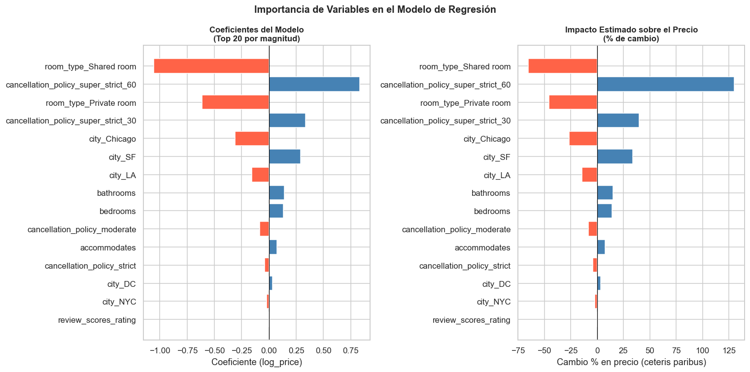
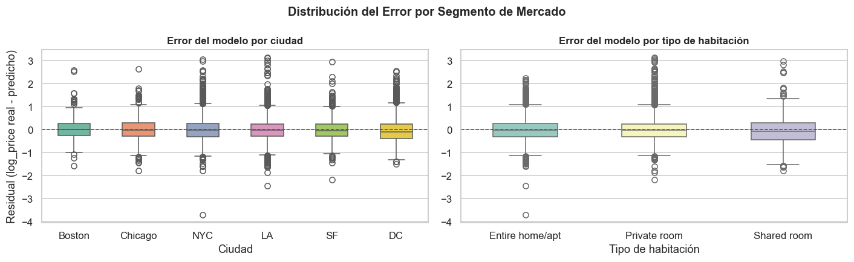

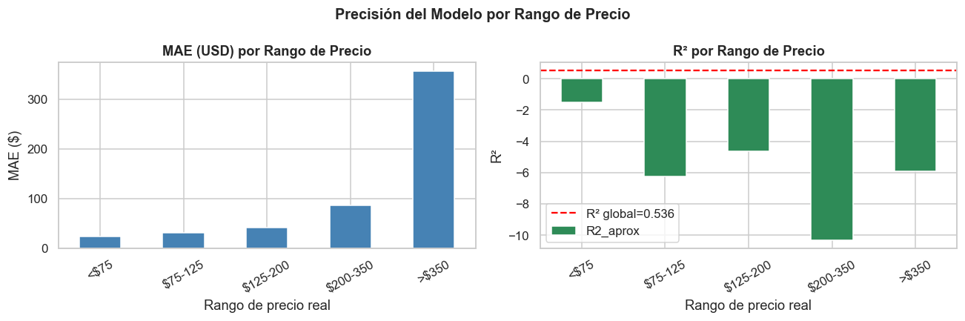

3. Conclusiones

3.1 Calidad del modelo
El modelo de Regresión Lineal Múltiple (OLS) entrenado sobre el dataset de Airbnb alcanzó un R² = 0.536 en el conjunto de prueba, explicando el 53.6% de la varianza del log_precio con 15 variables. La diferencia mínima entre R² de entrenamiento (0.537) y prueba (0.536) confirma que el modelo generaliza correctamente y no presenta sobreajuste. Para un modelo lineal sin ingeniería de features avanzada, aplicado a un mercado con propiedades desde $30 hasta $2,000 por noche, este resultado es satisfactorio y proporciona una base sólida para mejoras futuras.

3.2 Variables más influyentes e implicaciones de negocio
- (accommodates, r=0.57, coef=+0.075): cada huésped adicional de capacidad aumenta el precio estimado ~7.8%. Los hosts deberían maximizar la capacidad de su propiedad si buscan incrementar ingresos.The strongest numerical predictor of price is guest capacity
- una habitación privada reduce el precio estimado 45.8% respecto a un alojamiento completo (coef=-0.613). Una habitación compartida lo reduce 65.2%. Ofrecer el espacio completo cuando sea posible tiene un impacto económico sustancial.Room type es el driver categórico más crítico:
- tomando Boston como referencia, SF cobra 33.6% más, DC un 3.3% más, NYC un 2.2% menos, LA un 14.5% menos y Chicago un 26.7% menos. El ANOVA (F=572.07, p≈0.00) confirma que estas diferencias son altamente significativas.La ciudad determina el nivel base de precios:
- cada punto adicional en review_scores_rating aumenta el precio ~0.76% (p<0.05). Mantener una buena reputación tiene valor económico real aunque modesto.La calificación tiene un efecto positivo pequeño pero significativo:
- super_strict_60 tiene el coeficiente más alto entre políticas (+0.834, +130.3%), no porque la política cause el precio alto, sino porque ambas son características del mismo segmento de lujo.Las políticas de cancelación estrictas reflejan el perfil premium del anfitrión:

3.3 Validación estadística
Las pruebas de hipótesis realizadas previas al modelado confirmaron estadísticamente la relevancia de las variables clave. El t-test de Welch (t=187.16, p≈0.00) demostró que la diferencia de precio entre alojamientos completos (log_price medio = 5.150) y habitaciones privadas (log_price medio = 4.327) es altamente significativa, equivalente a un precio real ~128% mayor. El ANOVA de una vía (F=572.07, p≈0.00) confirmó diferencias significativas entre las seis ciudades, validando city como variable de control esencial.

3.4 Limitaciones
- Modelos como Random Forest o Gradient Boosting capturarían interacciones no lineales y mejorarían el desempeño significativamente.El R²=0.536 indica que el 46.4% de la varianza no es explicada por el modelo lineal.
- Su procesamiento mediante técnicas de NLP permitiría extraer indicadores binarios como 'tiene piscina', 'tiene estacionamiento' o 'tiene cocina equipada'.El campo amenities contiene información valiosa no aprovechada.
- Capturando diferencias de precio entre barrios que actualmente no están representadas.La variable neighbourhood (9.5% de nulos) aportaría granularidad geográfica intra-ciudad,
- Sugiriendo cierta multicolinealidad residual entre variables categóricas. Ridge Regression podría mejorar la estabilidad numérica.El Condition Number del modelo es 6,760,

4. Referencias
Tecmilenio. (2026). Ciencia de datos [Curso en línea]. Universidad Tecmilenio. https://cursos.tecmilenio.mx/courses/234450
Airbnb. (2017). Airbnb listings data [Conjunto de datos]. Kaggle. https://www.kaggle.com/datasets/stevezhenghp/airbnb-price-prediction

Gerardo Olivares | Ciencia de Datos | Universidad Tecmilenio | 2026

